「尾道海属」×「ゼロカーボンシティ」
「尾道の海のゆりかご（干潟･藻場）再生による里海づくり」プロジェクトスタート！！
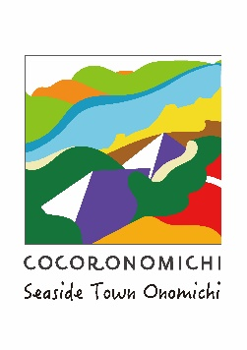
ブルーカーボン・クレジット
購入者募集！！
尾道市では、令和2年に、2050年までにCO₂（二酸化炭素）の実質排出量をゼロにする「ゼロカーボンシティ」を宣言しており、市民や事業者等とともに「チーム尾道」で実現に向けて取り組んでいます。その取組の一環として尾道の干潟・藻場によるCO₂の吸収量をクレジット化し、そのクレジットの売買を行うことで、里海の環境保全や水産振興などに向けて取り組んでいきます。
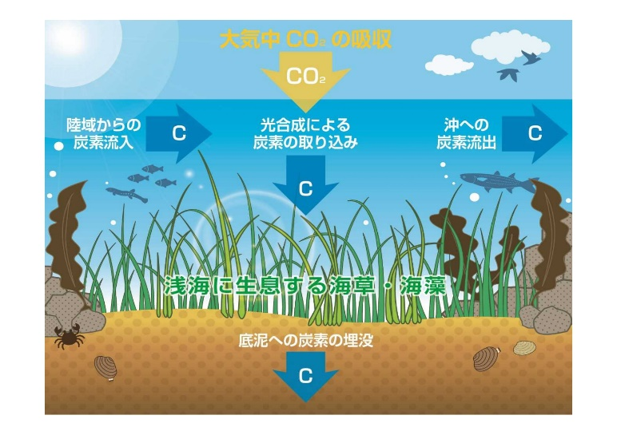
ブルーカーボンとは？
海草（アマモなど）や海藻、植物プランクトンなど、海の生物の作用で海中に取り込まれる炭素のこと。

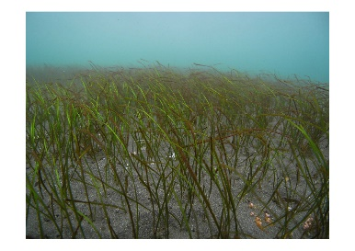

出典：JBE（ジャパンブルーエコノミー技術研究組合）資料
クレジット購入のメリット

消費者・株主・投資家の皆様に環境配慮への取組をPRでき、企業のイメージの向上やESG投資等にもつながります。
（ESG投資：環境、社会、ガバナンス要素も考慮した投資）
企業のイメージアップ

水産資源を育む場としての尾道のブランドの価値が向上し、海に関わる製品やサービスの需要拡大が期待できます。
経営資源の価値向上

クレジットの資金は、里海の干潟・藻場の保全活動や、海の環境学習・講演会の開催などの活動に活用されます。
環境保全への貢献

CO₂のオフセットが可能
事業活動など自らの活動に伴う温室効果ガスの排出量について、削減しきれないCO2を温室効果ガス削減・吸収の取組資金を提供する（クレジットを購入する）ことで、オフセット（埋め合わせ）することができます。

〔クレジット購入の流れ〕 公募期間：4/21(金)～6/21(水)17：00
契約締結
・
証明書発行
公募申込み先：ジャパンブルーエコノミー技術研究組合（JBE）（https://www.blueeconomy.jp/）
公募方式：総量配分方式、コンベショナル方式
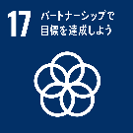
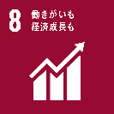
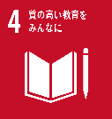
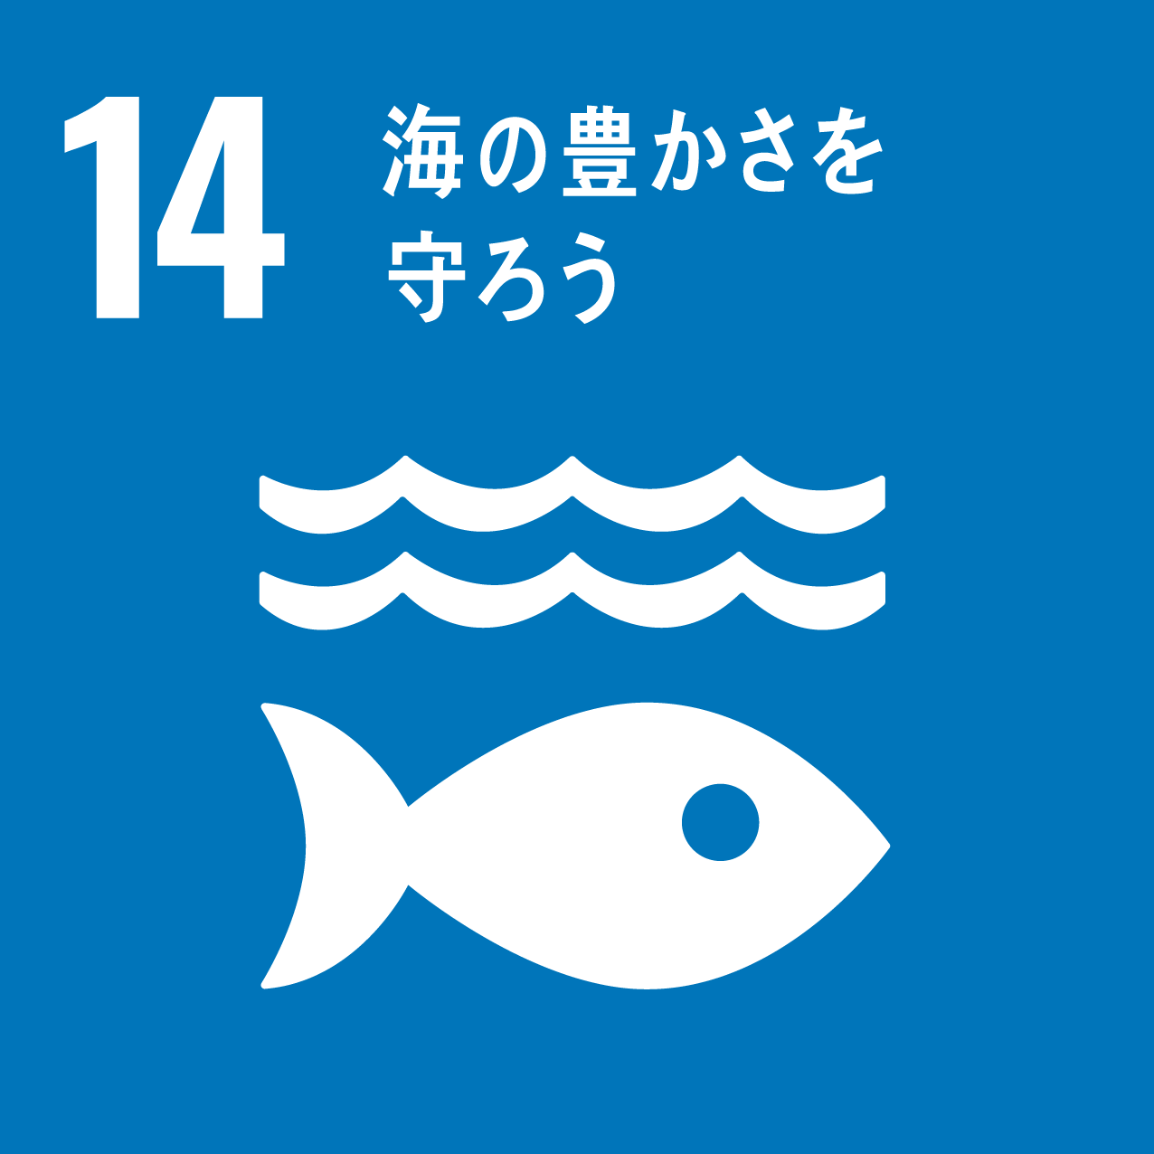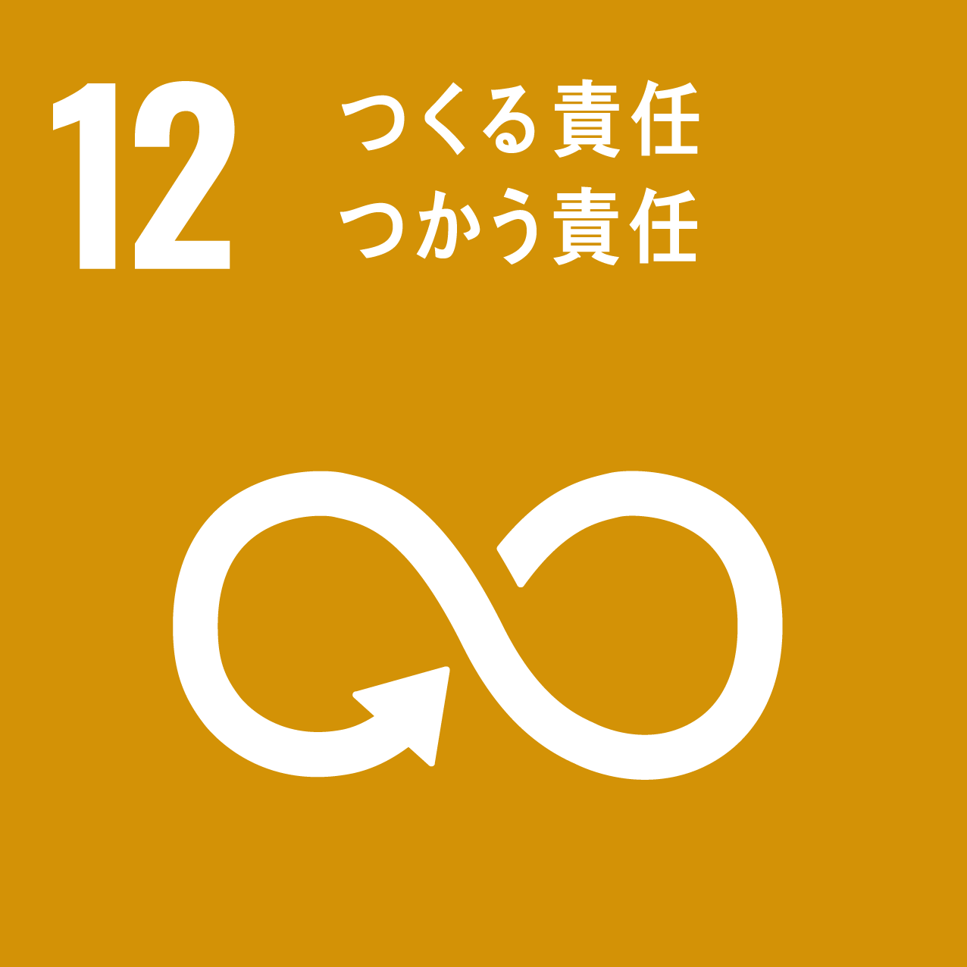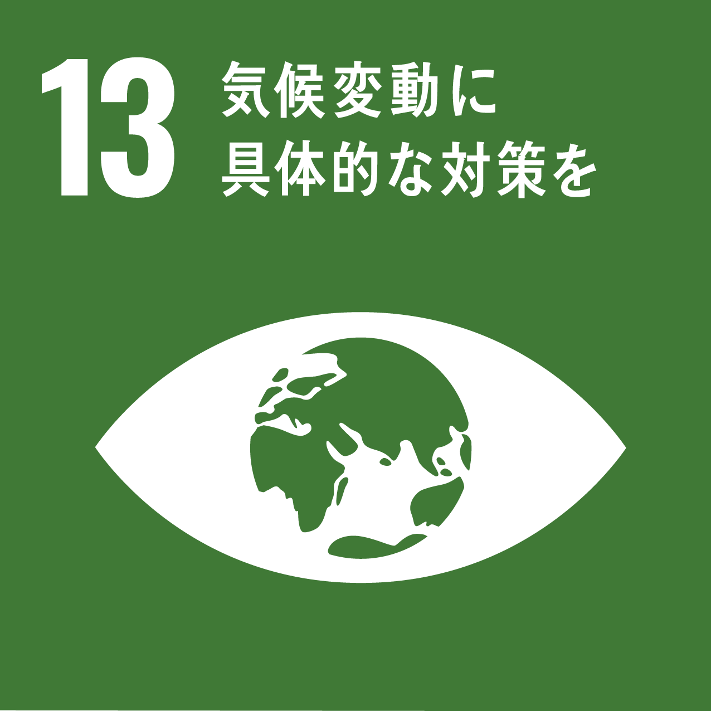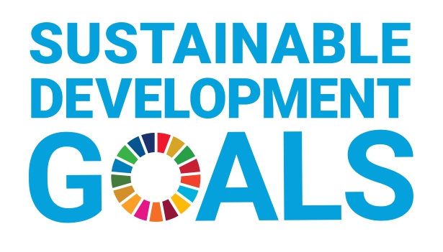
本制度はSDGsの実現に貢献します。
・ クレジット量には限りがあります（必要に応じて販売するクレジット量の調整を行う場合があります）。
・ 本制度のクレジットは温対法や省エネ法に基づく報告には活用できません。
ブルーカーボン・クレジットの注意点

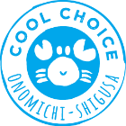
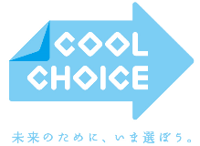
≪お問い合わせ先≫尾道市市民生活部環境政策課
TEL：0848-38-9434／FAX：0848-38-9293
E-mail：kankyo@city.onomichi.hiroshima.jp

